МІНІСТЕРСТВО ОСВІТИ І НАУКИ УКРАЇНИ
ЛЬВІВСЬКИЙ НАЦІОНАЛЬНИЙ УНІВЕРСИТЕТ ІМЕНІ ІВАНА ФРАНКА
Факультет електроніки та комп’ютерних технологій
ЗВІТ
про виконання лабораторної роботи №1
з дисципліни “Методи та технології інженерії даних”
на тему “Побудова аналітичного конвеєра даних для BI-системи”
Виконав:
Студент 3 курсу
групи ФеП-32
Чепара Станіслав

Перевірив:
aсистент кафедри системного проєктування
Фостяк Маркіян Романович

Львів-2026
МЕТА:Побудувати аналітичний конвеєр даних (Data Pipeline) для збору, очищення, трансформації, аналітики та агрегації транзакційних даних інтернет-магазину з метою прийняття управлінських рішень у Business Intelligence (BI).

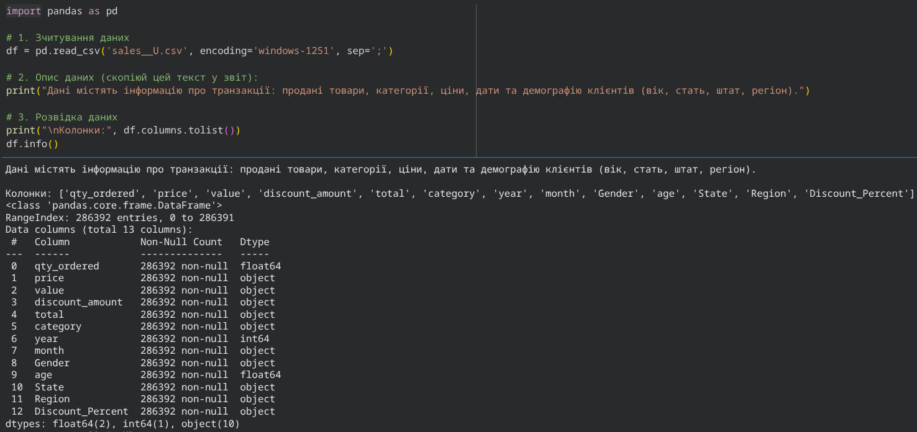
1.

Опис та первинна розвідка даних (Data Ingestion & Exploration)
- Джерело даних: файл sales__U.csv, зчитаний з використанням кодування windows-1251 та роздільника крапка з комою (;).
- Обсяг вибірки: 286 392 рядки (транзакції) та 13 стовпців.
- Структура полів: qty_ordered (кількість), price (ціна), value (вартість), discount_amount (знижка), total (виторг), category (категорія), year/month (дата), Gender/age (демографія), State/Region (географія), Discount_Percent

2.
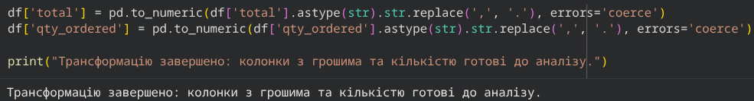

Очищення та трансформація даних (Data Cleaning & Transformation)
Під час аналізу виявлено, що числові колонки total та qty_ordered зчиталися як текстовий тип (object) через коми в десяткових дробах. Виконано перетворення:
- Заміна коми на крапку: .str.replace(',', '.')
- Конвертація у числовий тип: pd.to_numeric(..., errors='coerce') до типу float64.

3. 5 аналітичних питань
- Який загальний виторг магазину за весь період?
print(df['total'].sum())
Output:233277571.68609
Глобальний фінансовий обсяг надходжень за весь період спостережень.
- Скільки всього одиниць товару було продано?
print(df['qty_ordered'].sum())
Output: 862411
Фізичний обсяг реалізованого товару, що відображає навантаження на логістику
- Які ТОП-3 категорії товарів принесли найбільше доходу?
print(df.groupby('category')['total'].sum().nlargest(3))
Output: category
Mobiles & Tablets 1.300791e+08
Appliances 3.005579e+07
Entertainment 2.713723e+07
Name: total, dtype: float64
Категорія смартфонів та техніки є головним драйвером прибутку компанії
- Яка стать клієнтів робить більше покупок (за кількістю транзакцій)?
print(df['Gender'].value_counts())
Output: Gender
M 146184
F 140208
Name: count, dtype: int64
Розподіл майже рівномірний (51% на 49%), що важливо для налаштування таргетингу
- (Робота з датами): Який дохід отримано у кожному році?
print(df.groupby('year')['total'].sum()
Output: year
2020 7.430262e+07
2021 1.589749e+08
Name: total, dtype: float64
Спостерігається зростання виручки у 2021 році більш ніж удвічі (на 114%)

4. 5 складних аналітичних питань
- (Робота з датами): У якому місяці заробили найбільше грошей?
print(df.groupby('month')['total'].sum().sort_values(ascending=False).head(1))
Output:month
Dec-2020 5.755022e+07
Name: total, dtype: float64
Грудень 2020 року виявився рекордним за продажами через передноворічний сезонний попит
- Який середній вік клієнтів у розрізі товарних категорій?
print(df.groupby('category')['age'].mean().round(1))
Output:category
Appliances 46.5
Beauty & Grooming 46.7
Books 45.3
Computing 46.2
Entertainment 46.3
Health & Sports 48.5
Home & Living 46.1
Kids & Baby 46.7
Men's Fashion 46.5
Mobiles & Tablets 46.3
Others 46.2
School & Education 43.6
Soghaat 47.0
Superstore 47.1
Women's Fashion 46.4
Name: age, dtype: float64
Дані демонструють зрілу платоспроможну аудиторію в усіх категоріях магазину.
- Які макрорегіони приносять найбільше грошей?
print(df.groupby('Region')['total'].sum().sort_values(ascending=False))
Output:Region
South 8.951781e+07
Midwest 6.280053e+07
West 4.105983e+07
Northeast 3.989940e+07
Name: total, dtype: float64
Регіон South є основним ринком збуту, забезпечуючи понад 38% сукупного виторгу компанії
- Яка середня сума однієї транзакції (середній чек)?
print(round(df['total'].mean(), 2))
Output:873.02
Середній показник вартості замовлення дозволяє оцінити рівень витрат на одного покупця.
- Зведена таблиця (Pivot Table) розподілу виручки по Регіонах і Категоріях
report = pd.pivot_table(df, values='total', index='Region', columns='category', aggfunc='sum', fill_value=0)
display(report)
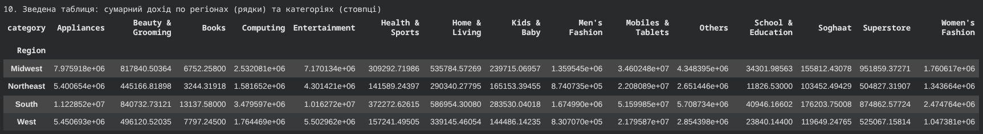
Output:

Зведена таблиця слугує агрегованою вітриною даних (Data Mart) для експорту в BI-інструменти.

5. Архітектура аналітичного конвеєра (Data Pipeline Architecture)
- Ingestion (Прийом даних): зчитування первинних неструктурованих файлів за допомогою pd.read_csv() з обробкою кодування та роздільників.

- Data Cleaning & Validation (Очищення): перевірка наявності пропусків та приведення текстових типів до чисел через pd.to_numeric().

- Transformation & Feature Engineering (Трансформація): розрахунок нових метрик і часових зрізів.

- Aggregation (Агрегація): зведення масиву за ключовими вимірами бізнесу через методи groupby(), sum(), mean().

- Serving / Reporting (Звітність): побудова вітрин даних за допомогою pivot_table() для передачі в BI-інтерфейси.

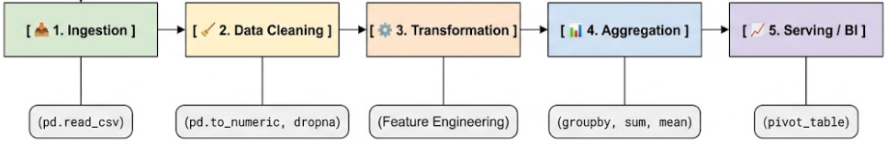

Висновок:Під час виконання лабораторної роботи було успішно спроєктовано та реалізовано повний аналітичний конвеєр даних (Data Pipeline) на мові Python за допомогою бібліотеки Pandas. У процесі роботи здійснено прийом і первинну розвідку масиву з понад 286 тисяч транзакцій, проведено очищення даних із конвертацією типів, а також виконано розрахунок ключових бізнес-метрик, часових зрізів та агрегацій. На основі отриманих результатів сформовано готову аналітичну вітрину у вигляді зведеної таблиці, що забезпечує структуровану основу для інтеграції з BI-системами та прийняття ефективних управлінських рішень.

